ExL网络卡云服务使用说明
- 注册账户（电脑必须联网）
1，首先要在官网www.zhonghangled.com下载中下载V6版本的软件
2，打开软件，点击群组——云服务注册
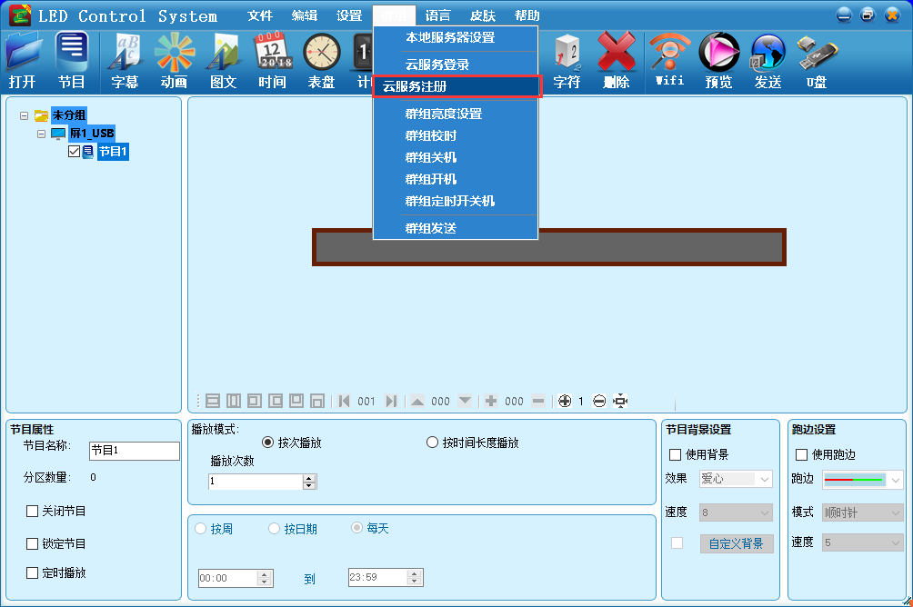

- 建议客户使用手机号码注册，点击右上角手机注册
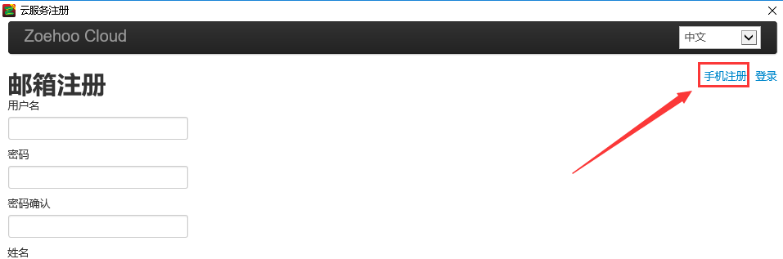
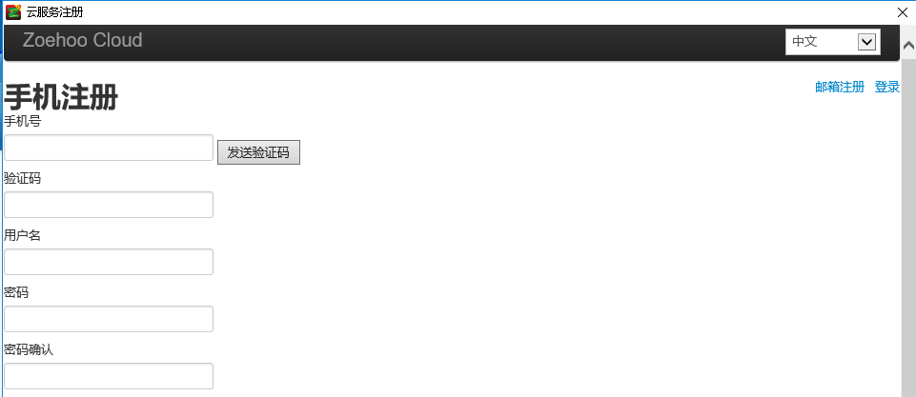

注意：用户名建议直接用手机号，方便后期使用，当然也可自定义

- 绑定设备，以E5L为例（必须单击直连即电脑用网线直接连接控制卡）
- 点击设置——屏幕设置，输入密码168
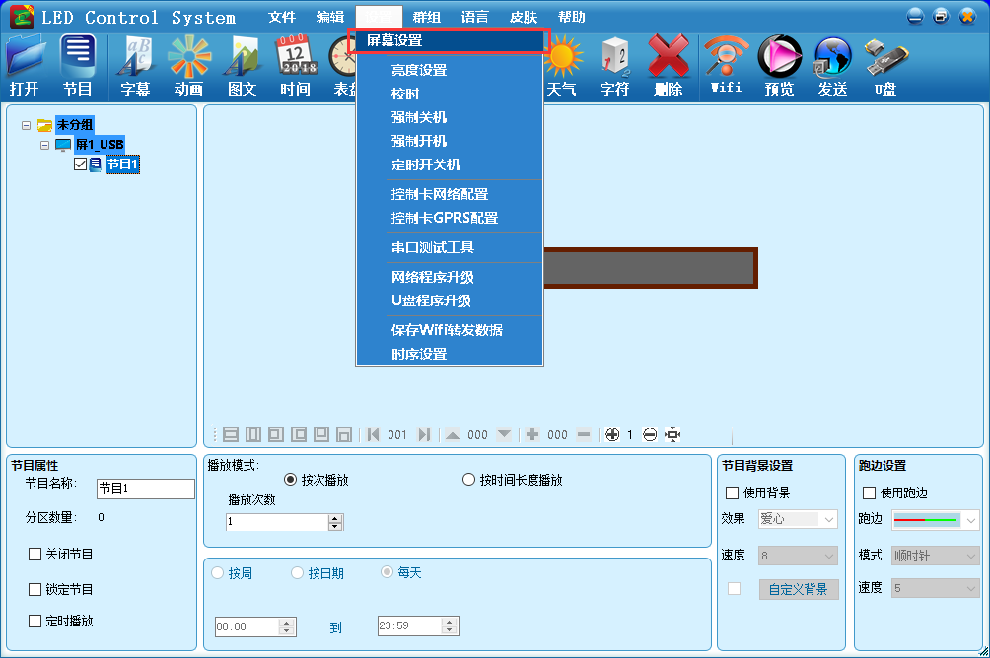
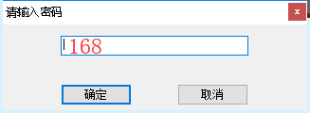
- 选择相对应的型号，宽度，高度以及基本屏参，最后通讯方式下面选择云服务器，并点击右边的控制卡网络配置，输入密码888
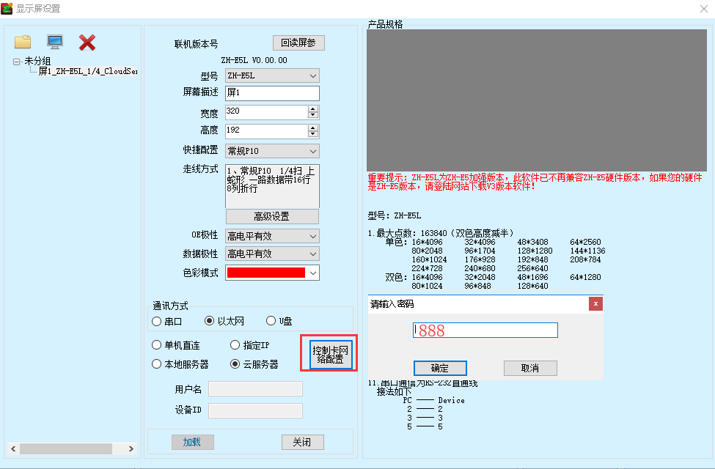
- 控制卡IP设置只需要设置设置的是IP地址和默认网关，都设置为所连接的路由器的网段内的IP和路由器的网关，并点击设置发送
与服务器设置只需要输入注册时填写的用户名，点击设置发送即可
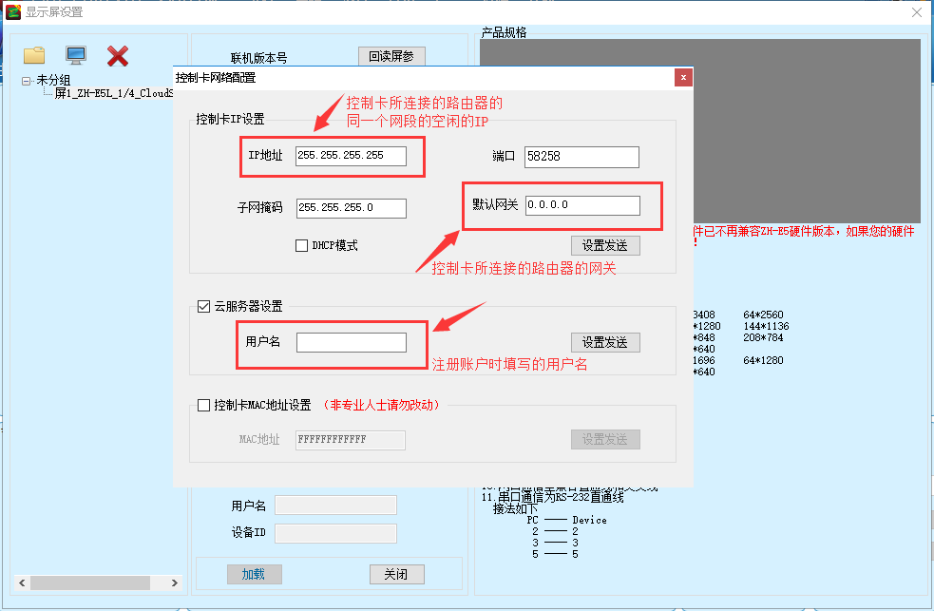
- 以上软件步骤即完成，把控制卡的网线接入路由器即可（所接入的路由器必须是可以上网的）

- 以上是单张卡的云服务设置，如果你有多张控制卡，在屏幕设置界面添加显示屏，即可进行下一张卡的操作
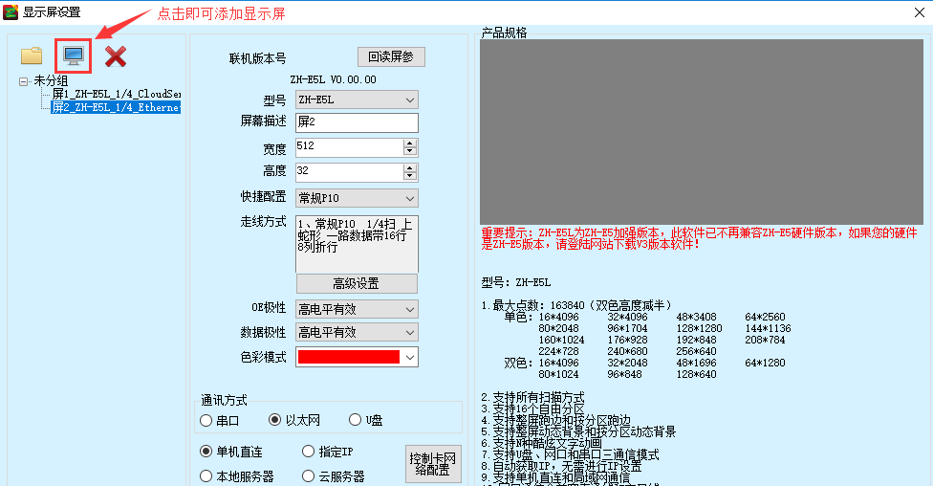
注意：云服务器设置的时候，每张卡的控制卡IP可能是不一样的，只要所设置的IP地址是和所连接的路由器处于同一个网段并且是空闲的IP即可。
每张卡的云服务器设置的用户名都是一样的，这样才可以统一管理

